SPDRs

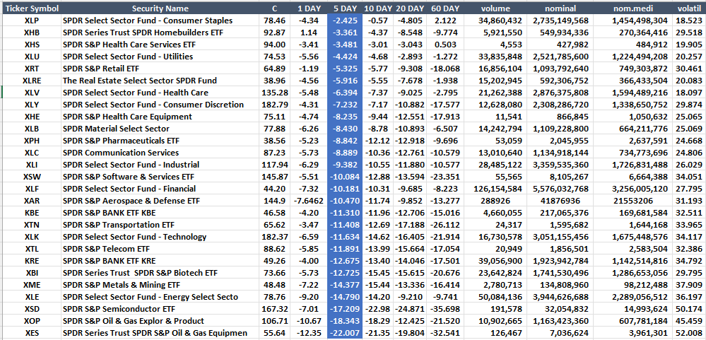

CEDEARS
POR RETORNO POSITIVO SEMANAL Y
NOMINAL PROMEDIO MAYOR A $ 20.000.000.

